,Exercício 1: Relatório de Acessibilidade

• Acesse o site [http://lojaebac.ebaconline.art.br/](http://lojaebac.ebaconline.art.br/%20)

• Faça um relatório de acessibilidade em um documento word;

• Use alguma das ferramentas apresenta em aula (lighthouse, wave, axe, etc);

• Deve ser considerado minimamente a Acessibilidade (navegabilidade), Performance, Boas práticas, SEO, mas fique a vontade para colocar elementos a mais;

• Use evidências (imagens) para relatar os itens avaliados;

• Ao final faça um relatório com sua percepção sobre a acessibilidade do site. Avalie tudo o que deve ser melhorado para o site atingir um nível AAA;

Acesso do relatório feito pelo Lighthouse: [Loja Ebac - Relatório Lighthouse](https://pagespeed.web.dev/analysis/http-lojaebac-ebaconline-art-br/puh2vr8tz7?form_factor=desktop&category=performance&category=accessibility&category=best-practices&category=seo&hl=pt&utm_source=lh-chrome-ext)

Desempenho  
A imagem da Maior exibição de conteúdo foi carregada lentamente:



div.wpb_single_image > figure.wpb_wrapper > a.vc_single_image-wrapper > img.vc_single_image-img

<img width="1277" height="906" src="http://lojaebac.ebaconline.art.br/wp-content/uploads/2021/06/banner2@3x.png" class="vc_single_image-img attachment-full" alt="" loading="lazy">

**Observação:** Imagens posicionadas acima da dobra estão sendo carregadas tardiamente no ciclo de vida da página. Esse carregamento lento pode impactar negativamente a métrica de desempenho resultando em uma experiência de usuário menos eficiente, especialmente em conexões mais lentas.

**Recomendação:** Otimizar o carregamento das imagens acima da dobra utilizando técnicas como *pré-carregamento* (<link rel="preload">), compactação de arquivos, uso de formatos modernos (como WebP) ou *lazy loading* seletivo apenas para conteúdos abaixo da dobra. Isso contribui para a melhoria da performance e para o atendimento às boas práticas

A imagem a seguir demonstra o tempo de resposta, utilizando uma limitação personalizada de CPU e rede da extensão Lighthouse:

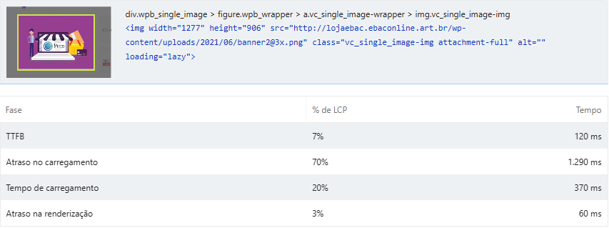

Acessibilidade

Os botões não têm um nome acessível:

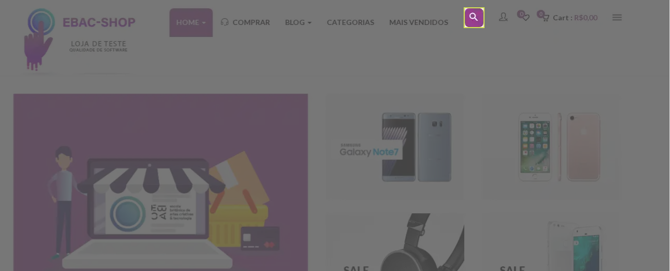

div.pull-right > div#search-form-modal-Zz0Yt > div.search-form > button.btn

<button type="button" class="btn btn-primary btn-lg" data-toggle="modal" data-target="#searchformshow-Zz0Yt">

**Observação:** Foi identificado que determinado botão na interface não possui um nome acessível definido. Como resultado, leitores de tela o anunciam apenas como "botão", sem fornecer contexto sobre sua funcionalidade. Essa falta de informação compromete a usabilidade para pessoas que dependem de tecnologias assistivas, tornando a navegação inacessível.

**Recomendação:** Adicionar um nome acessível ao botão por meio de atributos apropriados, como aria-label, aria-labelledby ou texto visível dentro do elemento. Isso garantirá que leitores de tela possam comunicar claramente a função do botão aos usuários, promovendo uma experiência mais inclusiva e acessível.

Práticas recomendadas

Não utiliza HTTPS

**Observação:** O site apresenta conteúdo misto, ou seja, alguns recursos são carregados via HTTP mesmo quando a página principal é servida por HTTPS. Essa prática compromete a segurança da aplicação, expondo a comunicação entre o usuário e o sistema a possíveis interceptações ou manipulações. Além disso, o uso exclusivo de HTTPS é pré-requisito para recursos modernos da Web, como HTTP/2 e diversas APIs recentes.

**Recomendação:** Garantir que todos os recursos do site — incluindo scripts, imagens, estilos e iframes — sejam carregados exclusivamente por HTTPS. Isso assegura a integridade e confidencialidade da comunicação, melhora a compatibilidade com novas tecnologias da Web e contribui para a confiança do usuário na aplicação.

SEO

A página está bloqueada para indexação.

head > meta

<meta name="robots" content="noindex, nofollow" />

**Observação:** A página está atualmente bloqueada para indexação por mecanismos de busca, o que impede que ela seja incluída nos resultados de pesquisa. Esse bloqueio pode ocorrer por meio de diretivas como noindex ou restrições no arquivo robots.txt, limitando a visibilidade do conteúdo e o alcance orgânico do site.

**Recomendação:** Revisar as configurações de indexação e garantir que páginas relevantes estejam acessíveis para rastreamento e indexação pelos mecanismos de busca. Para isso, remova diretivas noindex indevidas ou ajuste as permissões no robots.txt. Essa ação é essencial para melhorar a presença do site nos resultados de pesquisa e ampliar seu tráfego orgânico.

Conclusão e Prioridades de Melhoria

Após a análise com a ferramenta Lighthouse, foi possível identificar diversos pontos críticos que impedem o site de alcançar um nível ideal de acessibilidade e desempenho. Entre os problemas mais urgentes estão a ausência de nomes acessíveis em botões, o carregamento lento de imagens acima da dobra, a presença de conteúdo misto sem HTTPS completo e o bloqueio da indexação por mecanismos de busca. Para que o site evolua rumo à conformidade com o nível AAA das diretrizes WCAG, recomenda-se priorizar a implementação de atributos acessíveis (como aria-label), a otimização de imagens com uso de formatos modernos e pré-carregamento seletivo, a padronização completa para HTTPS e a revisão das configurações de indexação SEO. Essas ações, além de melhorarem a experiência de todos os usuários, demonstram compromisso com inclusão, segurança e visibilidade digital.